Nueva innovación en el mundo de las Horchatas y bebidas con chufa

**Chufi presenta sus novedades para este verano: Chufi Piña Colada y Chufi Frappé 250 ml**

*Chufi Piña Colada es una edición limitada en formato de 1 litro, que sólo estará disponible durante los meses de verano*

*Chufi frappé 250 ml, es el nuevo formato de esta referencia con delicioso sabor a café lista para tomar en cualquier momento y lugar*

*Se trata de bebidas con chufa 100% de Valencia, sin lactosa y sin gluten*

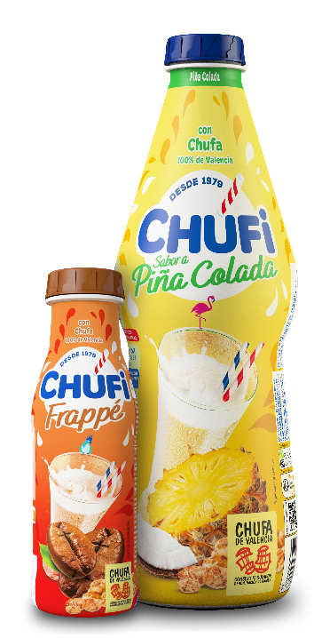

**Madrid, 23 de julio de 2025**.- Chufi, en su apuesta por la innovación y por ofrecer nuevos sabores y formatos a los consumidores, amplia su gama de ediciones limitadas y lanza al mercado “Chufi Piña Colada” y “Chufi Frappé en 250 ml”, bebidas de chufa 100% de Valencia con Denominación de Origen (DO), garantía de la mejor calidad.

Tras las últimas innovaciones con gran aceptación en el mercado, “Chufi Coco Loco 1L.” y “Chufi Frappé 1 L.,” la marca de origen valenciano presenta este año dos nuevas referencias, una, con un sabor muy veraniego, “Chufi Piña Colada” y otra, “Chufi Frappé”, pero con un formato a 250 ml que se suma al formato 1L tan exitoso el año pasado. Se trata de bebidas 100% vegetales, sin lactosa y sin gluten, que destacan por su capacidad de refrescarnos en cualquier momento del día

**Dos nuevas referencias para este verano**

“Chufi Piña Colada”, es la nueva variedad de Chufi para este verano, disponible tan sólo durante el periodo estival, se trata de una bebida con sabores que son tendencia durante los meses de verano, la piña y el coco. Una bebida perfecta para el verano por su sabor tropical y placentero, además se presenta en un envase actual y divertido.

Por su parte, “Chufi Frappé 250 ml”, añade un nuevo formato on the go, listo para tomar en frío y refrescarse este verano en cualquier lugar. Una mezcla perfecta de chufa 100% valenciana DO y café que aporta energía durante todo el día.

**Las bondades nutricionales de la chufa**

Las chufas son una rica fuente de nutrientes, entre los que destacan su alto contenido en fibra, las vitaminas B9, C y E y minerales como el fósforo, el magnesio, el potasio y el calcio. Entre sus beneficios destaca la capacidad saciante, gracias al aporte de fibra; así como de grasas monoinsaturadas, que ayudan a regular la salud cardiovascular; y de antioxidantes, que contribuyen a prevenir el envejecimiento.

Chufi lleva más de 40 años representando un icono dentro del mundo de la horchata y de las bebidas a base de chufa 100% de Valencia con denominación de origen, ofreciendo siempre productos en los que el cuidado trabajo de los maestros horchateros, unido a la extraordinaria calidad de la chufa valenciana dan como resultado una bebida 100% vegetal, refrescante y nutritiva de marcado carácter mediterráneo que, por su ausencia de gluten, también es apta para celiacos.

**Sobre Chufi**

Hablar de Chufi es hablar de la marca de horchata por excelencia, dado que el 94% de los españoles la conocen. Chufi, cuya gama de productos elabora y comercializa Lactalis España en nuestro país, lleva más de 40 años haciendo llegar un trocito de Valencia a todos los hogares. A través de su historia, son muchas las innovaciones que la marca ha ofrecido, pero siempre sin abandonar su esencia, su receta exclusiva desde 1979 con Chufa 100% DO de Valencia y su inconfundible sabor.

Lactalis, líder del sector lácteo y décima empresa alimentaria a nivel mundial, es una empresa familiar con presencia en España desde 1983. En su porfolio, además de Chufi, destacan otras marcas como Puleva, Flor de Esgueva, Président, El Ventero, Chufi, Lauki, RAM, El Castillo o Galbani, así como La Lechera, Nestlé Gold, Sveltesse o Nescafé Latte, marcas que forman parte de la joint-venture Lactalis Nestlé.

Más información: <https://www.horchatachufi.es/> y [www.lactalis.es](http://www.lactalis.es)

**Sobre Lactalis España**

Lactalis España es líder del sector lácteo en nuestro país y forma parte de grupo Lactalis, la mayor compañía láctea a nivel mundial. Con presencia en España desde 1983, cuando estableció su primera planta en Vilalba (Lugo), la empresa cuenta con 8 plantas, 6 de ellas en el entorno rural. Lactalis España con más de 2.500 personas, y colabora con más de 1.500 ganaderías, siendo la compañía láctea española con más granjas certificadas en Bienestar Animal por AENOR.

Su compromiso con la calidad, la innovación y la sostenibilidad se refleja en un amplio porfolio de marcas emblemáticas como Puleva, Président, Galbani, Flor de Esgueva, Gran Capìtán, El Ventero, Lauki o Chufi, además de las marcas gestionadas en su joint venture con Nestlé, como La Lechera, Yogures Nestlé, Nescafé Latte o Lindahls, entre otras. Con una visión orientada al bienestar de las personas consumidoras y al desarrollo del sector lácteo, Lactalis trabaja para ofrecer productos cada vez más saludables, seguros y sostenibles.

A nivel global, Lactalis opera en 51 países, con 266 fábricas y un equipo de más de 85.000 personas. Fiel a su compromiso con el medioambiente y la economía circular, ha mejorado la sostenibilidad de sus envases y reducido la huella hídrica y de carbono de su cadena de producción, y alineado sus acciones con los Objetivos de Desarrollo Sostenible de Naciones Unidas.

Más información en la web [**www.lactalis.es**](http://www.lactalis.es)

**Para más información:**

Torres y Carrera

Bárbara Navarro / Renata del Valle

Tel. 629 279 054 / 649 99 09 81

bnavarro@torresycarrera.com

rdelvalle@torresycarrera.com